Rendszerterv

Tartalom

Szállítmányozási project feladat 2

Feladatkörök 2

Specifikáció 2

Grafikus felület 3

Adat tárolás 3

Adat tárolás megvalósítása 3

Kalkuláció elvégzése 4

Program felépítése: 4

Végeredmény megjelenítése 5

Java programozási nyelv: 6

# Szállítmányozási project feladat

## Feladatkörök

**Vető Roland**: projectmenedzser

**Kondor Gergely**: grafikai kiemelt szakértő

**Végh László**: programozó

**Balogh Tamás:** weblapmenedzser

## Specifikáció

A megbízás egy szálitmányozással foglalkozó céghez köthető, amely egy telephellyel és csomagátvételi pontokkal rendelkezik.

A vállalkozás szeretné a telephelyről eljuttatni a csomagokat az átvételi pontokra a lehető legrövidebb útvonalon.

A program az átvételi pontokat egy gráfként kezeli.

A gráf csúcsai megfelelnek egy-egy átvételi pontnak.

A gráfra igaz, hogy ha egy átvételi pontból el tudunk jutni egy másik átvételi pontra akkor a gráfban a pontoknak megfelelő csúcsok között húzódik egy él.

Az élek súlya megfelel a cég által választott út hosszának.

Két csúcs között maximum két él futhat.

Amennyiben két él fut két különböző csúcs között abban az esetben a A-ból B-be vezető út nem egyezik meg B-ből A-ba vezető úttal.

A csúcsból önmagába nem vezethet út.

A csúcsok súlya nem lehet negatív érték.

Az élek súlyának tárolására egy mátrix szolgál amely az esetünkben egy két dimenziós tömb.

A feladat teljesítése során meg kell valósítani egy olyan Java kódot, amely megfelel a követelményeknek.

A fejlesztés során folyamatosan prototípusokat készítünk míg végül megkapjuk a megfelelő változatot.

A program tartalmaz egy osztályt, amely példányosításával lehet majd meghatározni a legrövidebb utat a csúcsok között.

## Grafikus felület

Az adatok bevitelére szánt felület a Netbeans program nyújtott lehetőségek alapján fog elkészülni. A felületen bevitt adatokat két nagyobb részre oszthatjuk a gráf csúcsai számának meghatározása, amelyet egy beviteli mező segítségével határozhat meg. A másik nagyobb rész a csúcsok között húzódó élek súlyának meghatározása , amely szintén egy beviteli mező segítségével paraméterezheti a felhasználó.

## Adat tárolás

A bevitel után egy mátrixban tárolódik el a bevitt információ. A mátrix dimenzió számát a felhasználó által megadott csúcsok száma határozza meg. A mátrix egyes értékei az élek súlya határozza meg(pl: A mátrix[1][2] eleme az 1 csúcsból a 2 csúcsba húzódó él súlya)

## Adat tárolás megvalósítása

A mátrix adatstruktúra megvalósításra egy két dimenziós tömb szolgál.  A két dimenziós tömb feltöltése a grafikus felületen történik, a tömb hossza dinamikusan változik A megadott csúcsok számának függvényében. A megrendelő nem szeretné eltárolni a számított adatokat, mivel nem tudja biztosítani ezen adatok védelmét külső személyekkel szemben , ezért az adatok csak a futás közben történek eltárolásra program futása után minden megadott adat törlésre kerül.

## Kalkuláció elvégzése

Ahhoz, hogy megkapjuk a legrövidebb utat a program végigmegy ezen a tömbön. A tömb vizsgálata összetett for ciklusok segítségével történik, valamint a ciklusok futtatása során az értékek kiszámítása függvények segítségével valósul meg. A programban használt algoritmus egy általunk készített rekurzív megoldás, amely, a nyers erőn alapszik rekurzívan felépíti a lehetséges útvonalat futás közben folyamatosan csak az aktuális legrövidebb történik eltárolásra. Majd az algoritmus eredményeként megkapjuk a legrövidebb utat valamint ennek az útnak súlyát. A program legrövidebb út meghatározása alatt számolja ki a legrövidebb út súlyát, hogy a futási idő a lehető legrövidebb legyen.

## Program felépítése:

1. Költség függvény: A gráfban húzódó legrövidebb út éleinek súlyával tér vissza.
2. Min függvény: Az aktuálisan legrövidebb csúccsal tér vissza.
3. ÚtManager: A min függvény meghívásával meghatározza a legrövidebb útra eső csúcsok halmazát, sorrendjét.

## Végeredmény megjelenítése

A végeredmény megjelenésé a grafikus felületen történik. A számítások végén megjelenik a felhasználó számára a legrövidebb út összetétele valamint ennek a költsége. A vevő igényeinek megfelelve a program sallangmentesen csak arra a feladatra nyújtson megoldást amelyet a vevő közvetített csapatunk felé. A vevő kikötötte, hogy miután megadták ”a gráf „ csúcsainak számát illetve a csúcsok közötti él súlyát kizárólag a gráfban húzódó legrövidebb útra illeszkedő csúcsok halmazát valamint ennek a csúcsnak a súlyát jelenítsük csak meg. Az erőforrásbeli korlátok miatt a megrendelő kihangsúlyozta, hogy a térképes megvalósítást majd csak a jövőben szeretnék megrendelni ,ha már bevált az általunk készített verzió.

Kiír függvény felépítése:

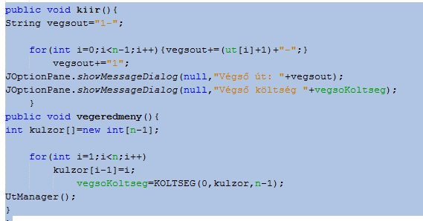

A kiír, függvény az adatok megjelenítésére szolgál.

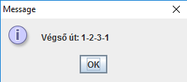

## Java programozási nyelv:

A feladat megvalósítása során Java programozási nyelvet használunk. A vevő külön kérése volt, hogy egy strukturált objektum orientált programozási nyelvet alkalmazzuk, amely már kellően elterjedt a köztudatban alkalmas a feladat megvalósítására valamint kompatibilis az eddig általunk használt programokkal. A csapatunk megvizsgálta a cég által használt programokat valamint, hogy a feladat megvalósítás szempontjából melyik lenne a legmegfelelőbb programozási nyelv. Az információ begyűjtése után meghoztuk a végső döntést, hogy melyik programozási nyelven fogjuk megvalósítani a felkérést. A csapat egyhangúan egyetértett abban, hogy a Java programozási nyelv az amely minden feltételnek megfelel a feladat megvalósításához.